ETR- Tekst łatwy do czytania.

Gdzie jesteśmy?

Szkoła Podstawowa nr 3 im. Jana Pawła II zwana w skrócie Szkołą jest w Olecku na ul. Kolejowej 33.
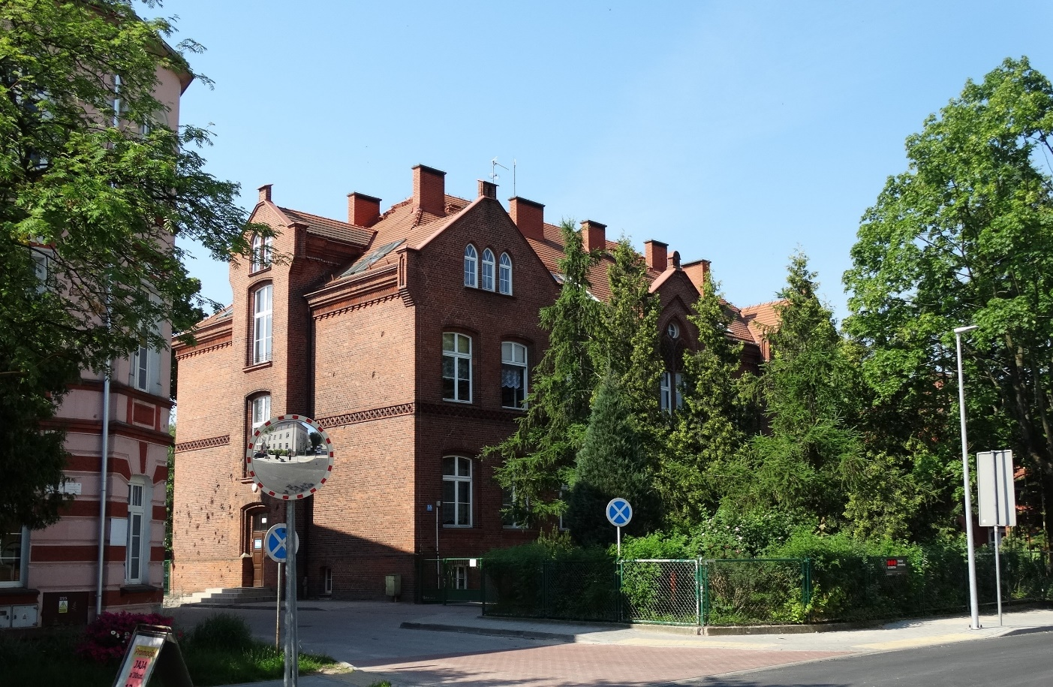

Do szkoły wejdziesz od ulicy Kolejowej lub parkingu.
Parking jest za budynkiem szkoły.
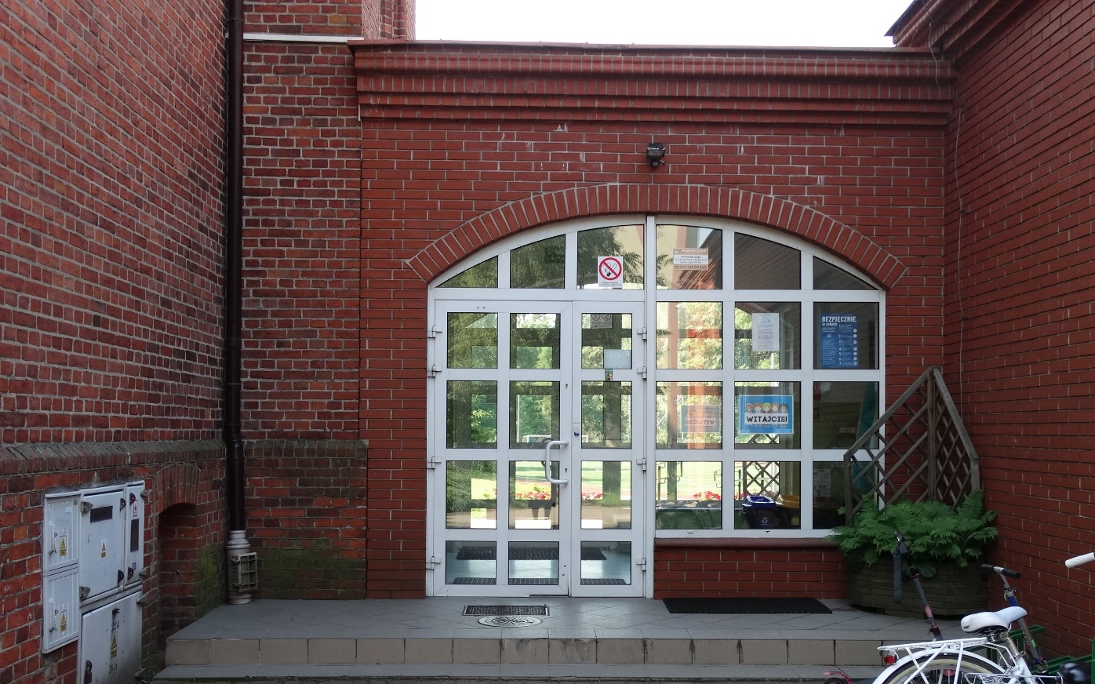
To jest wejście do szkoły od strony ulicy.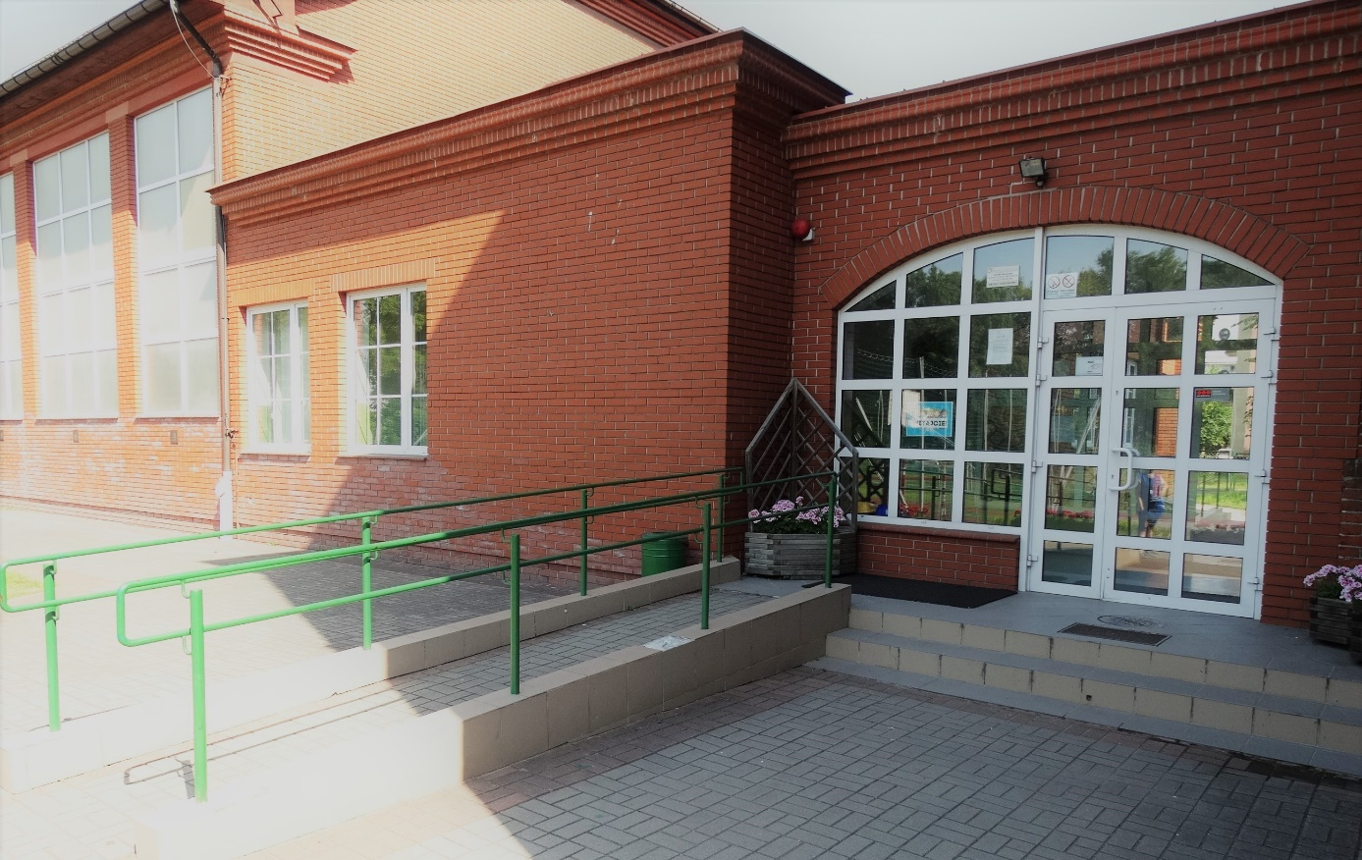
To jest wejście do szkoły od strony parkingu.

Co robimy?
Uczymy i wychowujemy dzieci w wieku od 6 do 15 lat.
Nauka w naszej szkole jest bezpłatna.
Dyrektorem szkoły jest pani Lucyna Sadowska.

Kontakt z pracownikami szkoły
Sekretariat szkoły jest czynny od poniedziałku do piątku od godziny 7.00 do 15.30.
Sekretariat czyli biuro szkoły znajduje się na parterze.
Tu możesz załatwić wiele swoich spraw.

Możesz do nas zadzwonić pod numer 87 520 20 85.

Możesz wysłać e-mail na adres: sp3@um.olecko.pl

Możesz napisać pismo i wysłać je na adres:
Szkoła Podstawowa nr 3 im. Jana Pawła II w Olecku
ul. Kolejowa 33
19-400 Olecko

Autor: Karolina Masłowska
Konsultacja: Kewin Bąkowski

